প্রকল্প এলাকা-পটুয়াখালী

পটুয়াখালী জেলার সদর উপজেলায় ফাউন্ডেশনের কাযক্রম পরিচালিত হচ্ছে। পটুয়াখালী সদর উপজেলা [পটুয়াখালী জেলার](https://bn.wikipedia.org/wiki/%E0%A6%AA%E0%A6%9F%E0%A7%81%E0%A6%AF%E0%A6%BC%E0%A6%BE%E0%A6%96%E0%A6%BE%E0%A6%B2%E0%A7%80_%E0%A6%9C%E0%A7%87%E0%A6%B2%E0%A6%BE) অন্তর্গত একটি প্রশাসনিক এলাকা এবং পটুয়াখালী জেলার সদর দপ্তর। পটুয়াখালী বাংলাদেশের অন্যতম প্রাচীন শহর ও পৌর এলাকা। পটুয়াখালী বাংলাদেশের দক্ষিণাঞ্চলের একটি সম্ভবনাময় জেলা ও দেশের অন্যতম গুরুত্বপূর্ণ নদীবন্দর। ১৯৬৯ সালে পটুয়াখালী জেলা প্রতিষ্ঠিত হয়।

পটুয়াখালী এক অপূর্ব নৈসর্গিক সৌন্দর্য্যের লীলাভূমি

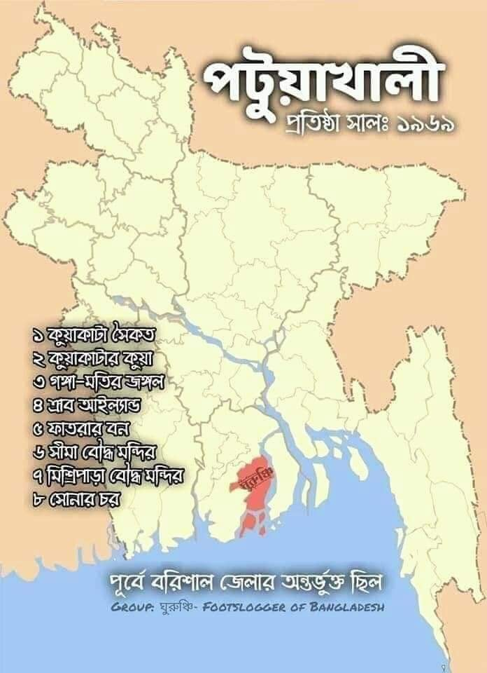

উন্নয়নের আরেক নাম পটুয়াখালী

পটুয়াখালী জেলা এখন উন্নয়নের এক বিশাল কর্মক্ষেত্র। হাজার হাজার কোটি টাকার এক একটি প্রকল্পের কাজ চলমান রয়েছে এ জেলায়। পায়রা সমুদ্র বন্দর, ইপিজেড, বিদ্যূত, পযটন, কৃষি, মৎস, রেল, সড়ক যোগাযোগসহ বিভিন্ন খাতে সরকারের একাধিক মেগা প্রকল্প বাস্তবায়িত হচ্ছে এ জেলায়। এসব কাজের মধ্যে অনেক সমাপ্ত হয়েছে এবং কোন কোন কাজ চলমান রয়েছে। কুয়াকাটা পর্যটন কেন্দ্র, পায়রা সমুদ্র বন্দর, পায়রা ব্রীজ, পায়রা তাপবিদ্যূত কেন্দ্র, শেখ হাসিনা সেনানিবাস, সাবমেরিন ল্যান্ডিং স্টেশন, মহিপুর মৎস অবতন কেন্দ্র এবং ইপিজেড কেন্দ্রের কাজ শেষ হয়েছে। এক কথায়, পটুয়াখালী এখন উন্নয়নের মহাসড়কে একটি দ্রুতগামী যান। ১৮ কিলোমিটার দৈর্ঘের সৈকতবিশিষ্ট নৈসর্গিক সমুদ্র সৈকত কুয়াকাটা পটুয়াখালী জেলায় অবস্থিত। ভ্রমণবিলাসী ও পর্যটকদের আনন্দভ্রমণ ও অবকাশ সময় কাটানোর অন্যতম মনমুগ্ধকর জায়গা হলো সাগরকন্যা কুয়াকাটা। শুধু দেশে নয় কুয়াকাটার পরিচিতি এখন বিশ্বজুড়ে। পর্যটন এলাকা হিসাবেও অর্থনৈতিক চাকা সচল রাখার এক সম্ভাবনাময় জেলা পটুয়াখালী।

**পটুয়াখালীতে বাস্তবায়নাধীন কুয়াকাটা সহ অন্যান্য মেগা প্রকল্প বাস্তবায়নের চিত্র**

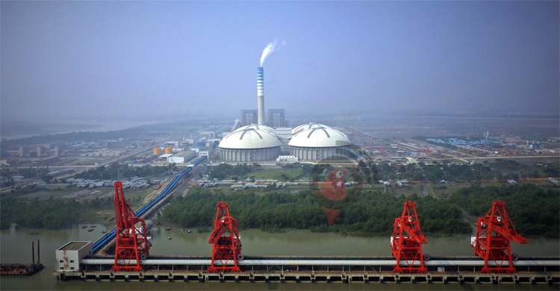

তাপ বিদ্যূত কেন্দ্র: পটুয়াখালী জেলার কলাপাড়া উপজেলায় ধানখালীতে প্রায় এক হাজার একর জমিতে নির্মাণ করা হয়েছে দেশের সর্ববৃহৎ কয়লাভিত্তিক ১৩২০ মেগাওয়াট তাপবিদ্যুৎ কেন্দ্র।

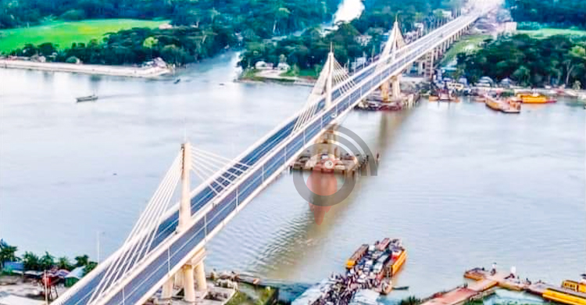

পায়রা সেতু: পায়রা (লেবুখালী) সেতু কর্তৃপক্ষ জানায়, ২০২১ সালের ২৪ সেপ্টেম্বর প্রধানমন্ত্রী ভিডিও কনাফারেন্সের মাধ্যমে লেবুখালী পায়রা সেতু উদ্বোধনের পর সেতুটি যানবাহন চলাচলের জন্য খুলে দেওয়া হয়।

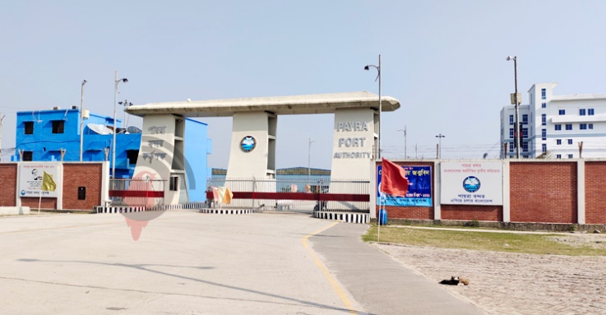

পায়রা সমুদ্র বন্দর: কৃষি ও মৎস্যনির্ভর কলাপাড়া উপজেলা বর্তমানে বাণিজ্যিক উপজেলায় পরিণত হয়েছে। কারণ এই উপজেলায় নির্মাণ করা হচ্ছে দেশের তৃতীয় পায়রা সমুদ্রবন্দর। ২০১৩ সালের ১৯ নভেম্বর প্রধানমন্ত্রী শেখ হাসিনা এই বন্দরের ফলক উন্মোচন করেন। ২০১৬ সালের ১৩ আগস্ট প্রধানমন্ত্রী শেখ হাসিনা ভিডিও কনফারেন্সের মাধ্যমে পায়রা বন্দরের আনুষ্ঠানিক পণ্য খালাস কার্যক্রম উদ্বোধন করেন।

আমাদের কার্যক্রম এলাকা –পটুয়াখালী সদর

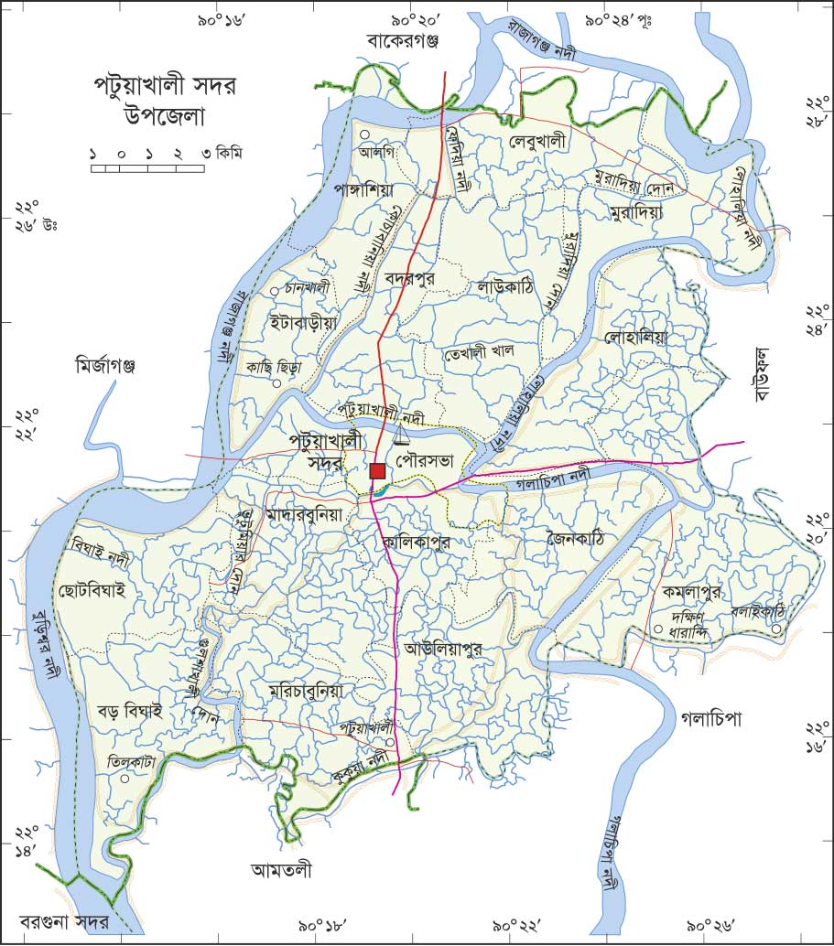

**পটুয়াখালী জেলায় ৮টি উপজেলা রয়েছে।**

|  |  |  |  |  |  |  |  |
| --- | --- | --- | --- | --- | --- | --- | --- |
| পটুয়াখালী সদর | মির্জাগঞ্জ | বাউফল | দুমকী | দশমিনা | গলাচিপা | কলাপাড়া | রাঙাবালি |